Příloha č. 2

VEŘEJNÁ PROSTRANSTVÍ - MAPY

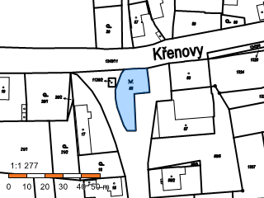
Par.č.85

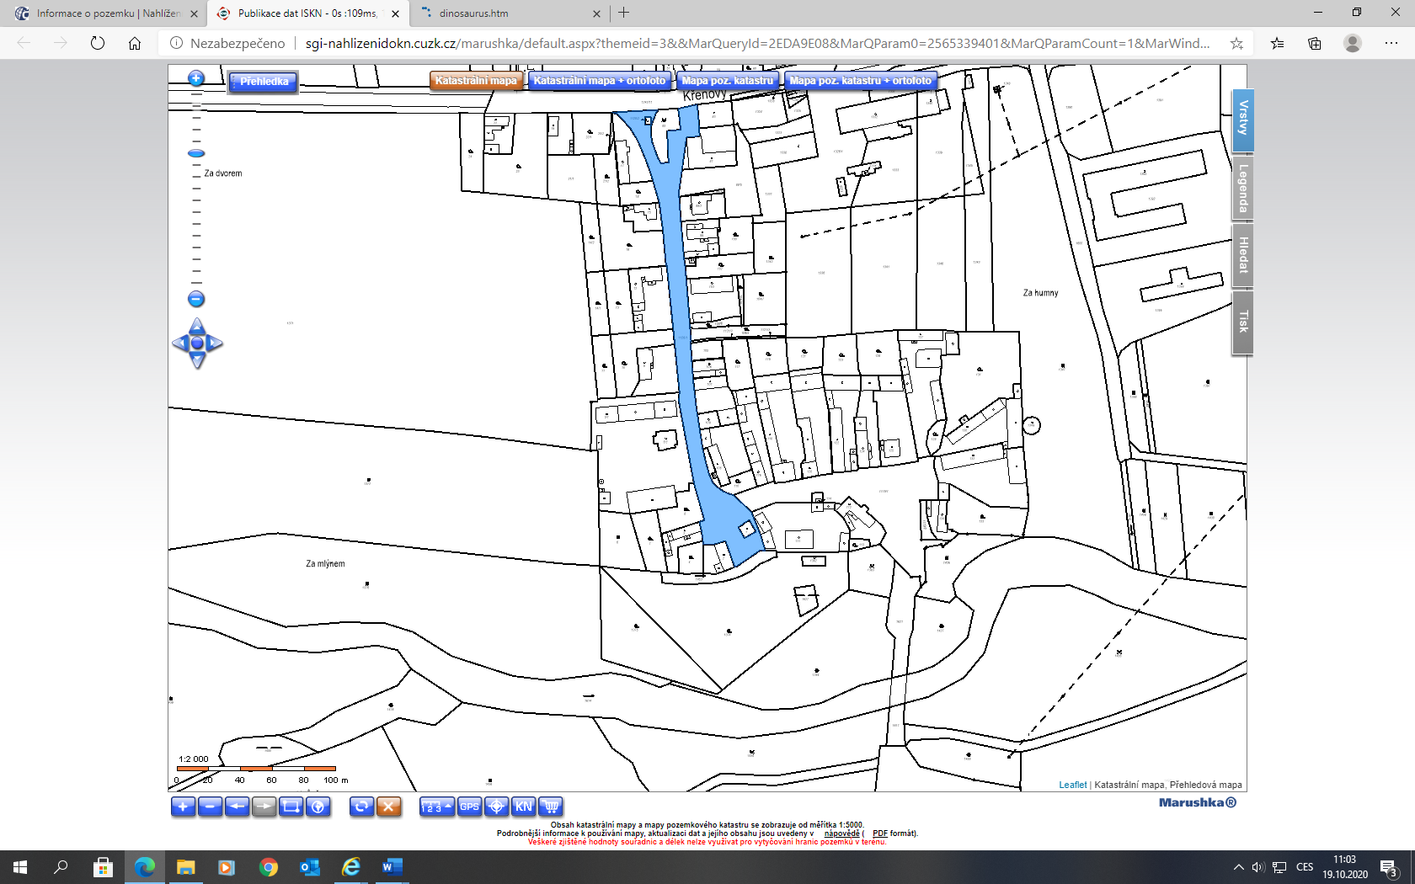
Par.č.
1120/1

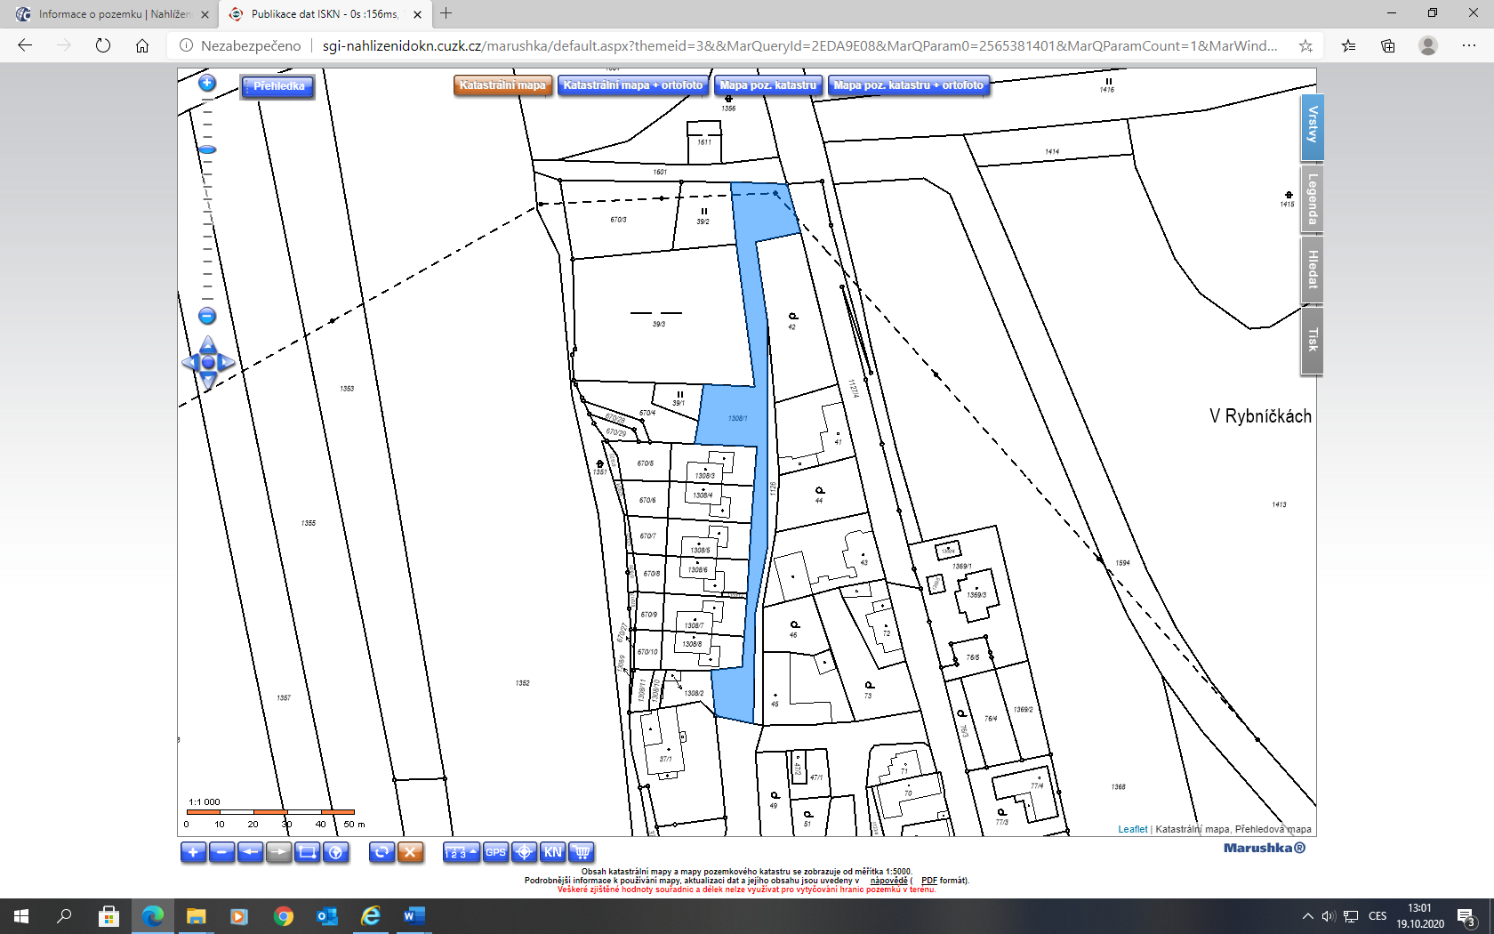
Par.č.
1308/1

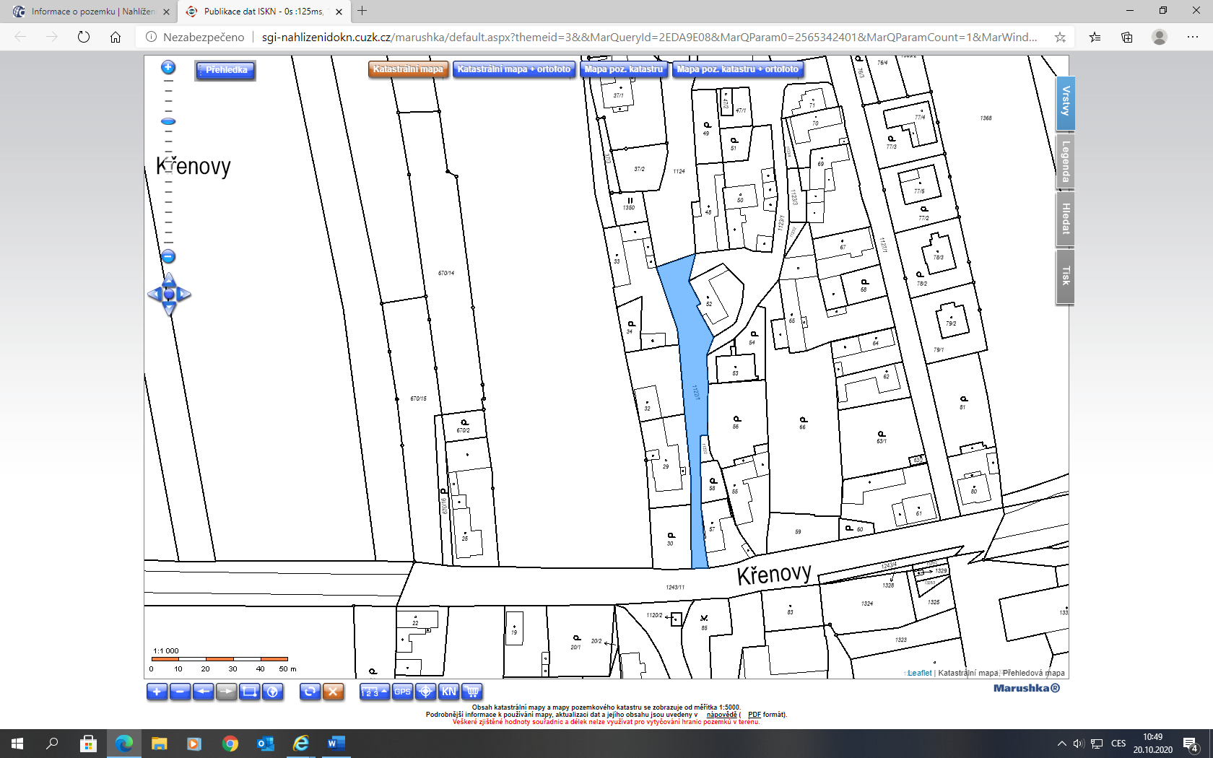
Par.č.
1122/11

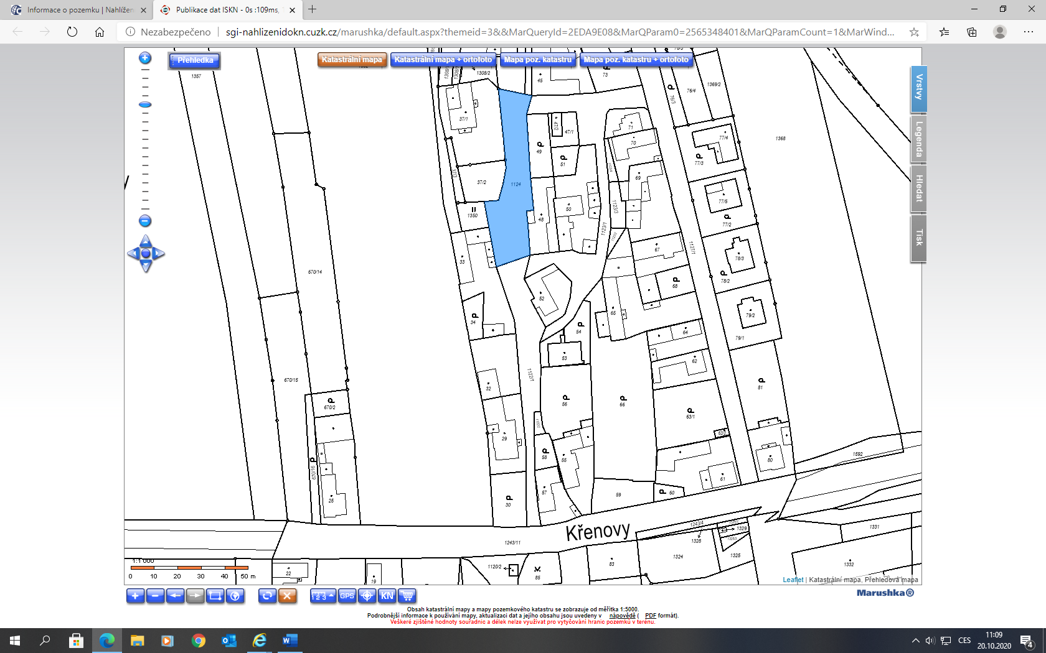
Par.č.
1124
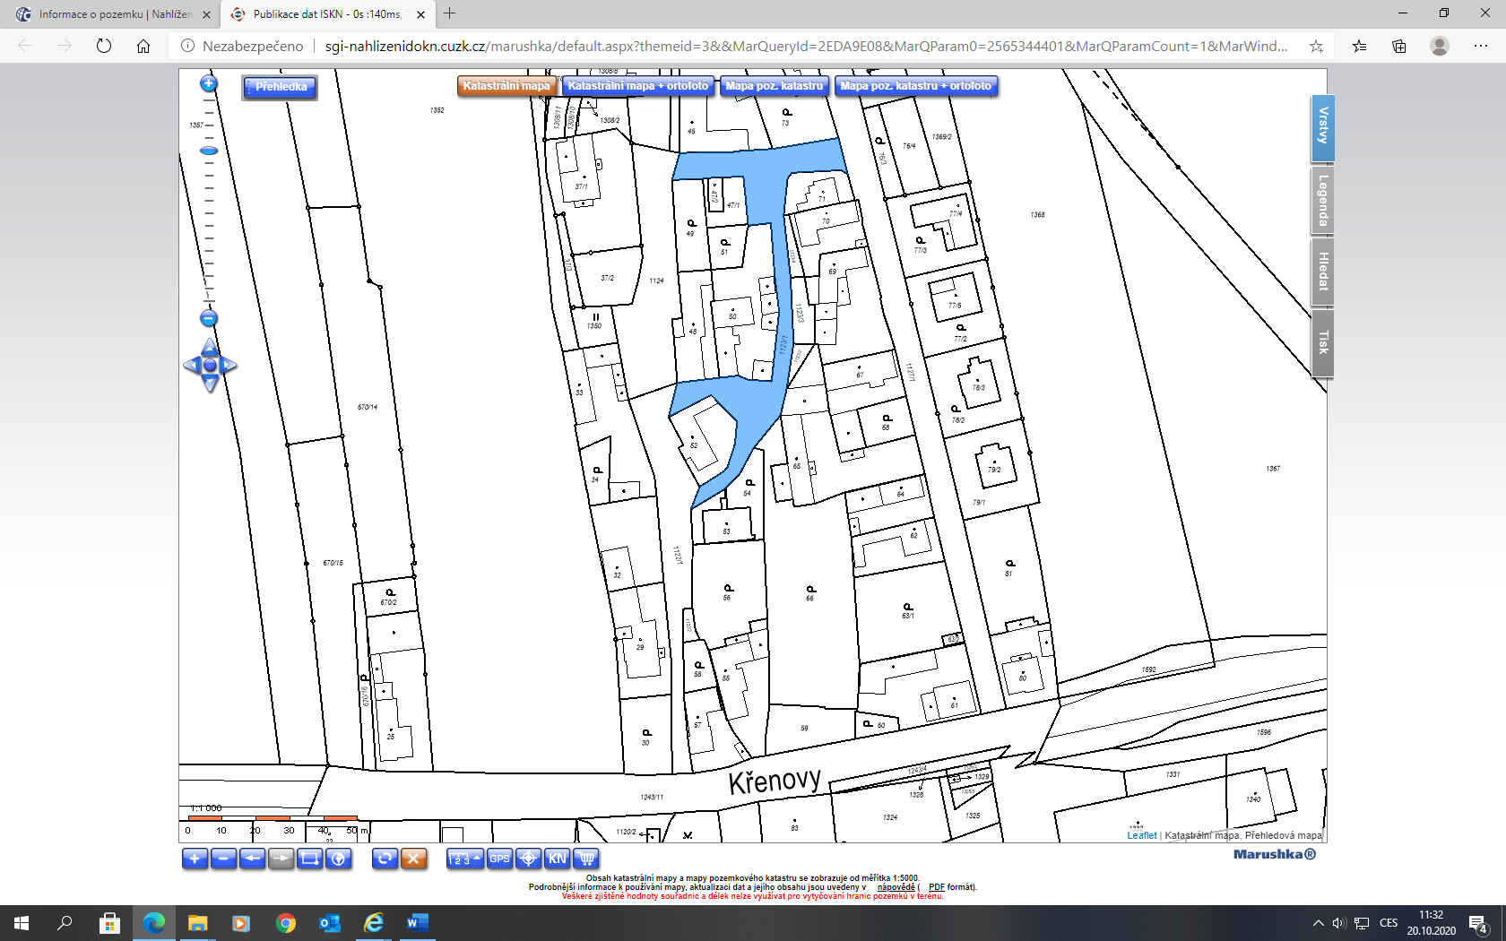
Par.č.
1123/1

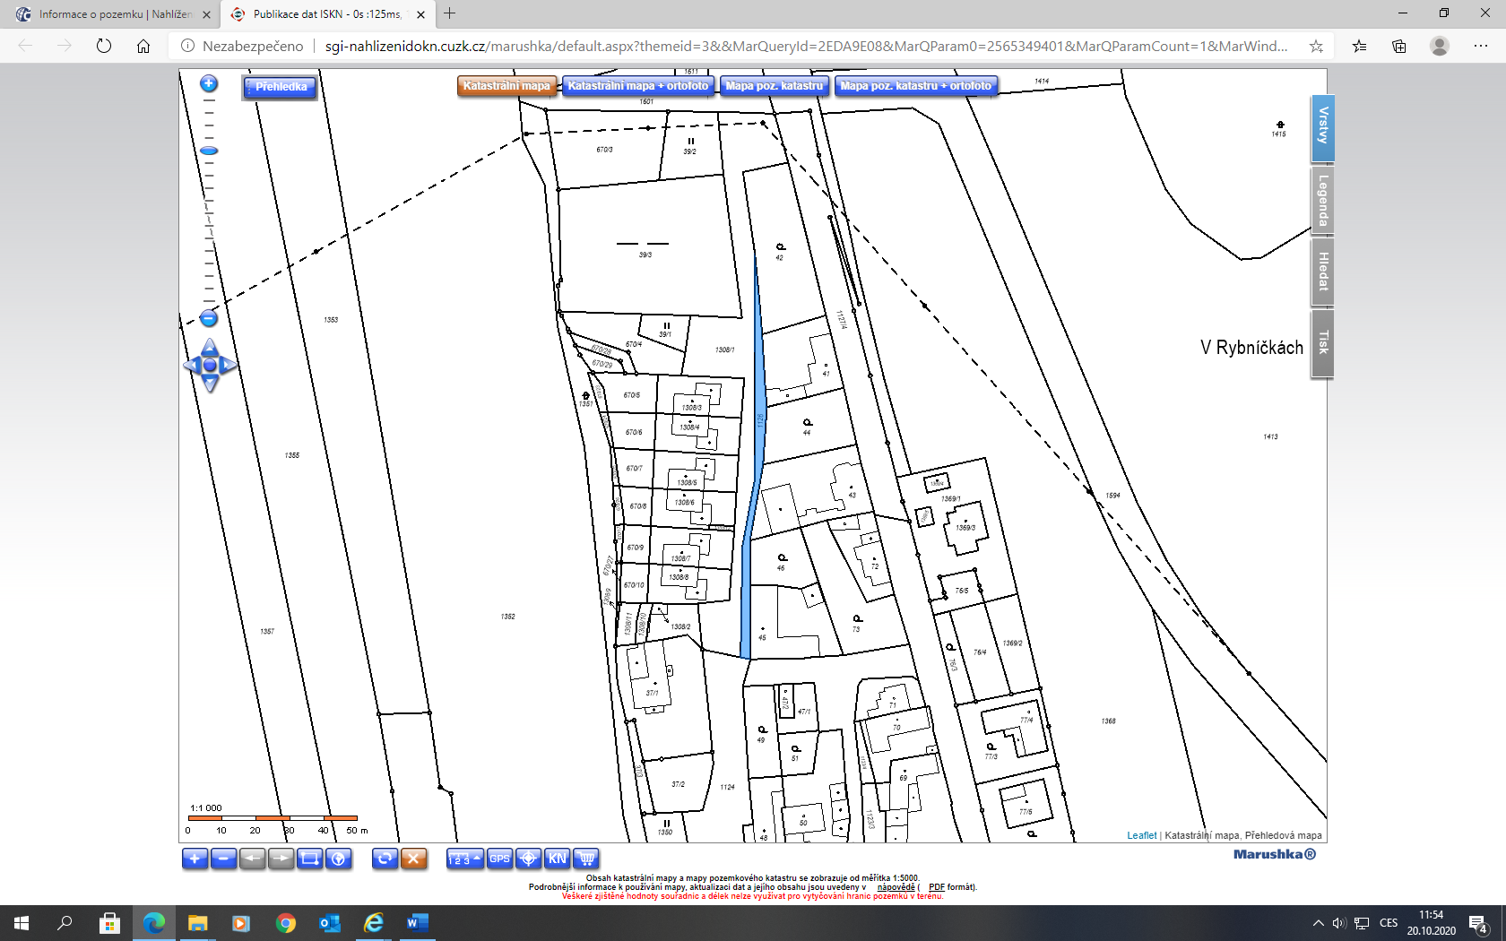
Par.č.
1126

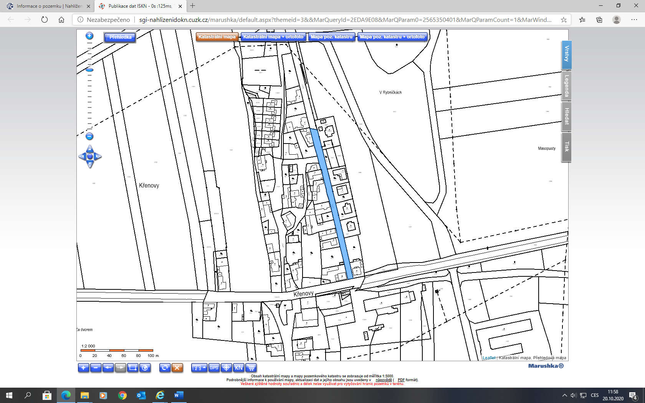
Par.č.
1127/1

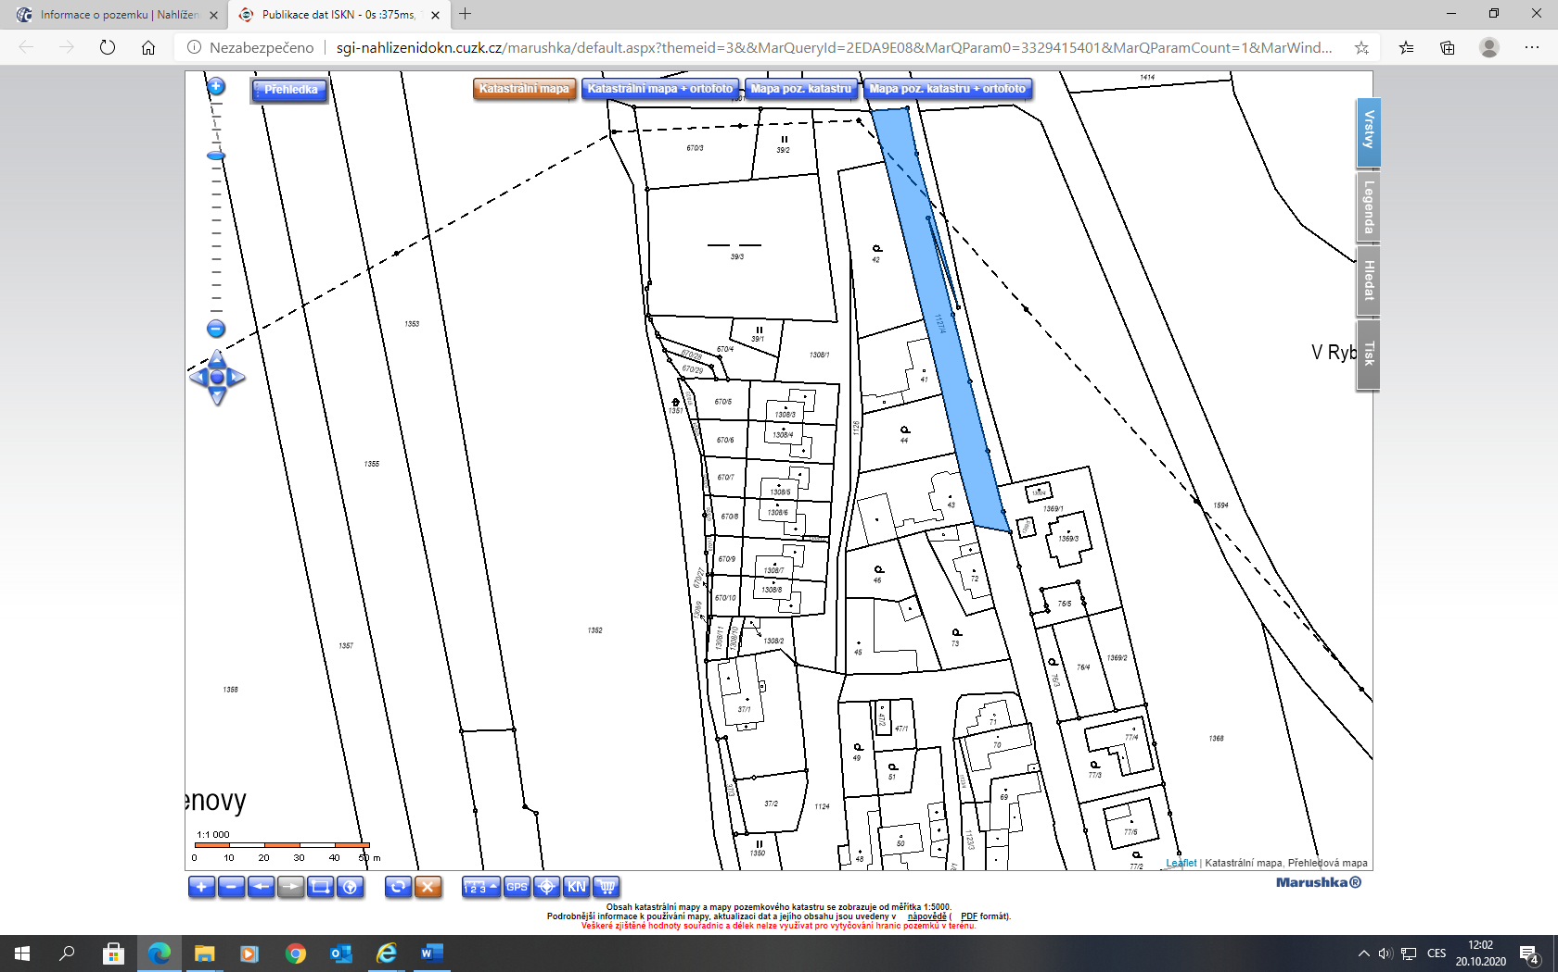
Par.č.
1127/4

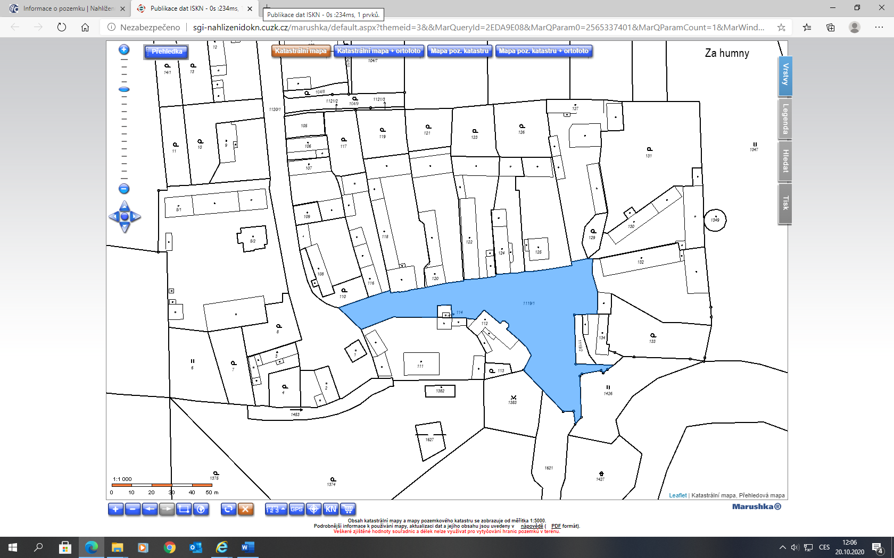
Par.č.
1119/1

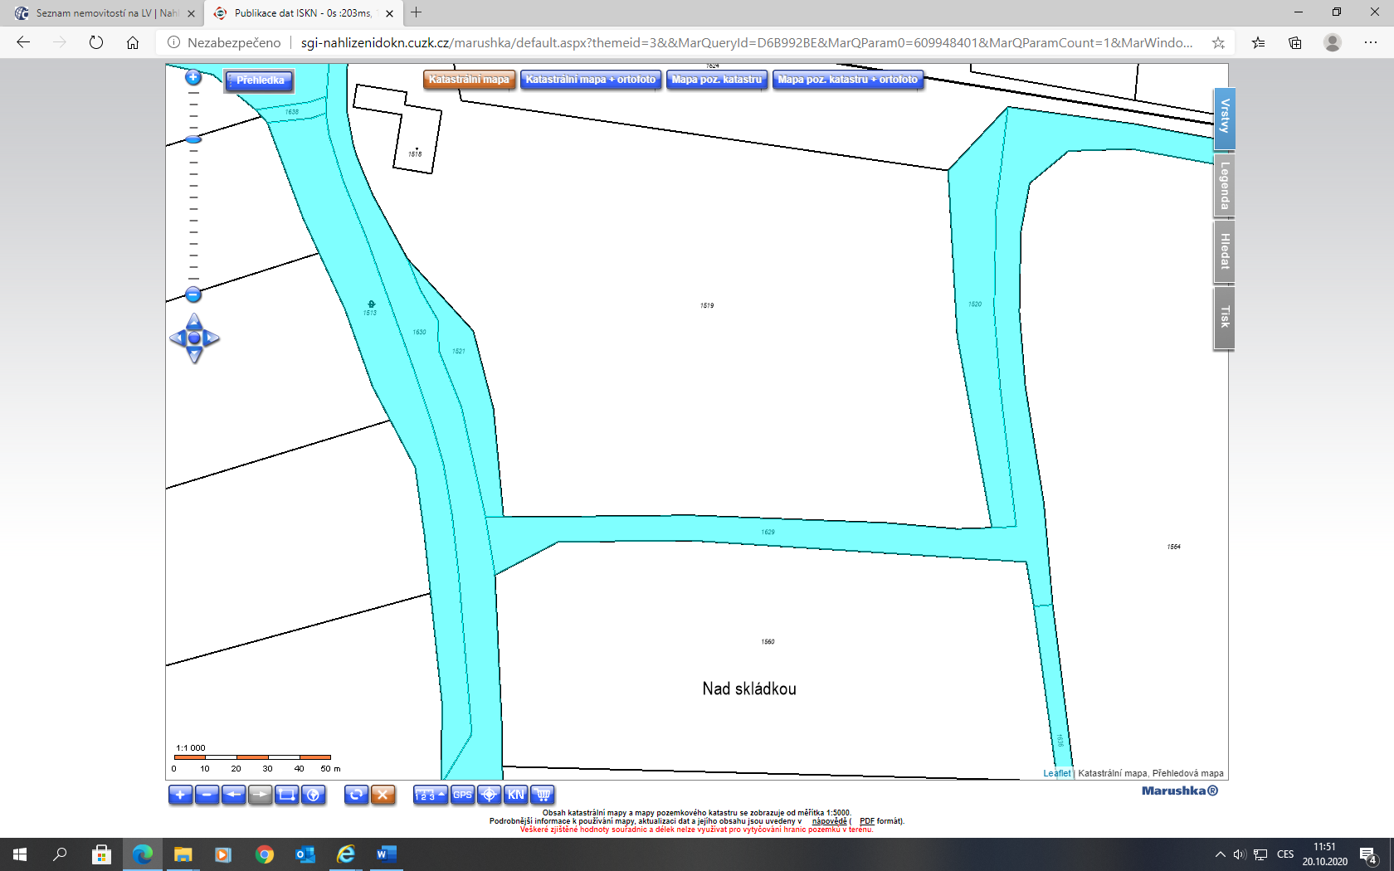
Par.č.
1513
Par.č.
1630
Par.č.
1521
Par.č.
1629
Par.č.
1520
Skládka dřeva LST Trhanov a.s

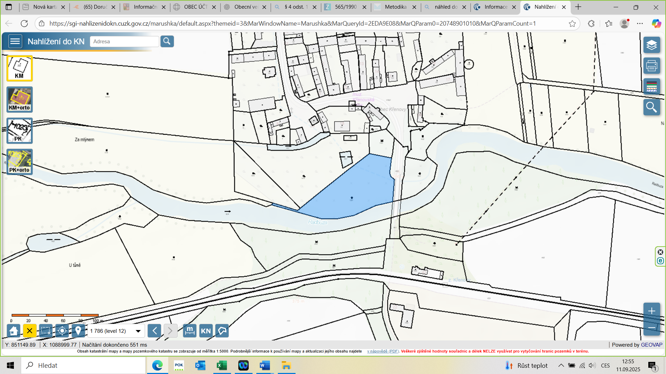
Par.č.
1384

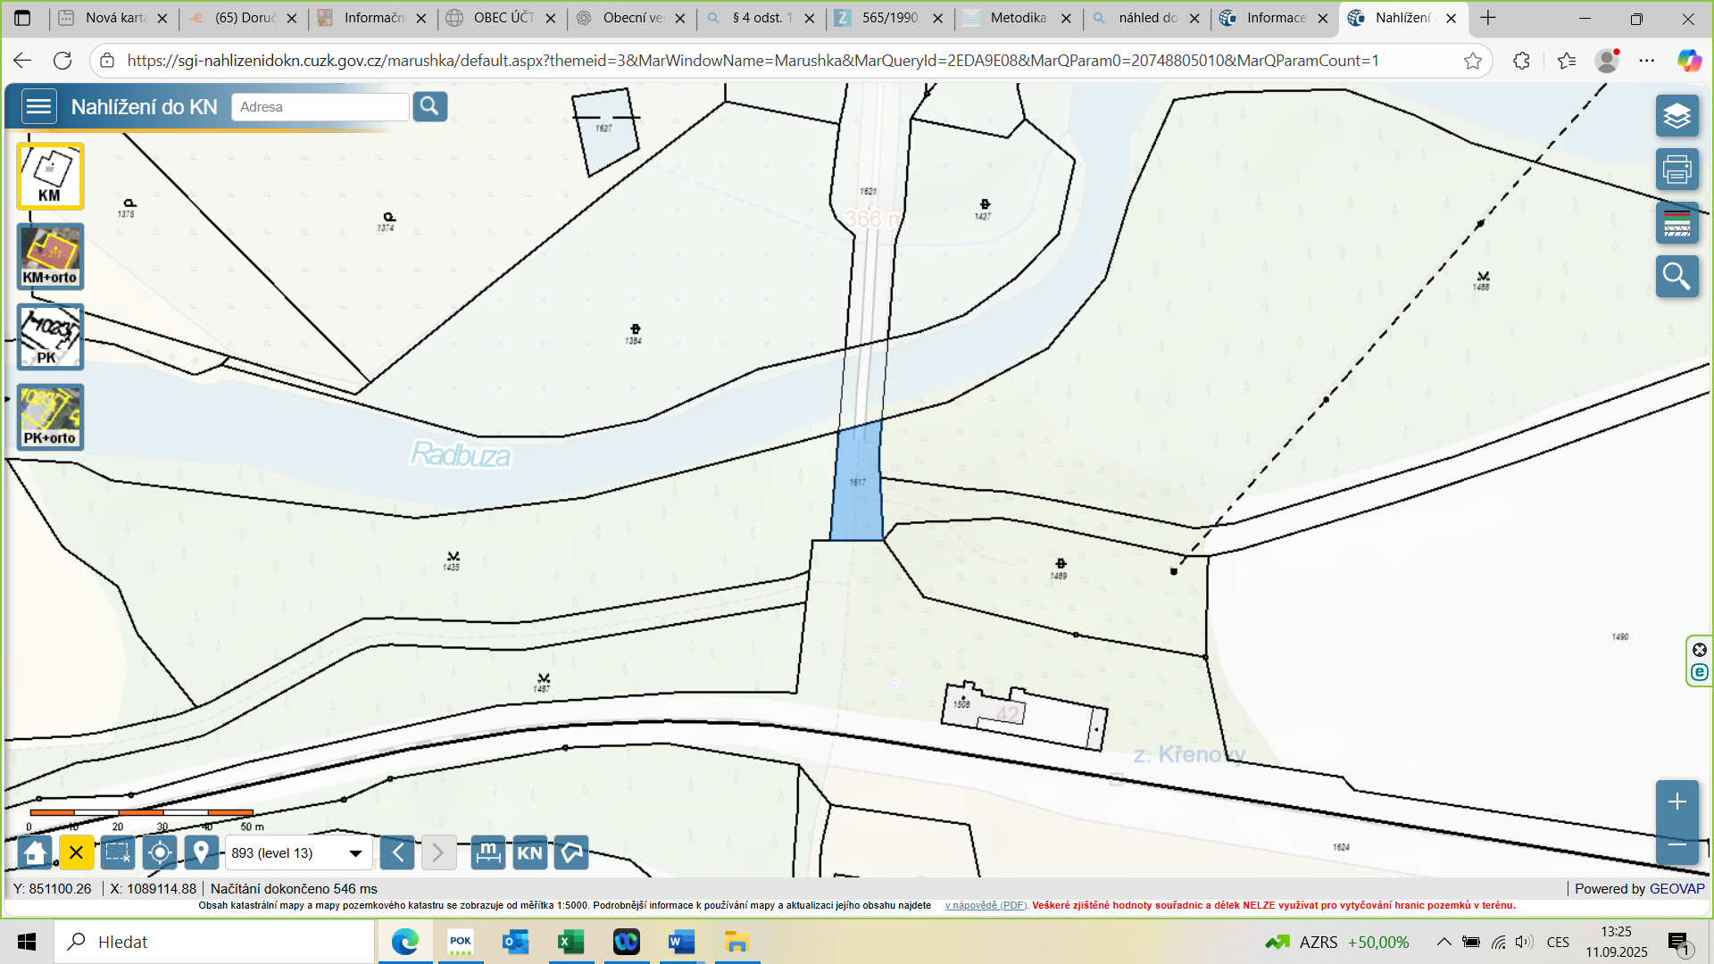
Par.č.
1617

